**Сушко Клямята (Suszko Klamiata, Klemiata)**

25 сентября 1804 г – крещение дочери Текли Агаты (НИАБ 136-13-894, лист 55, №39/1804-р (ориг)).

19 апреля 1818 г – отпевание, умер в возрасте 45 лет (родился около 1773 г) (НИАБ 136-13-919, лист 31об, №7/1818-у (ориг)).

**НИАБ 136-13-894:** Лист 55. **Метрическая запись №39/1804-р (ориг).**

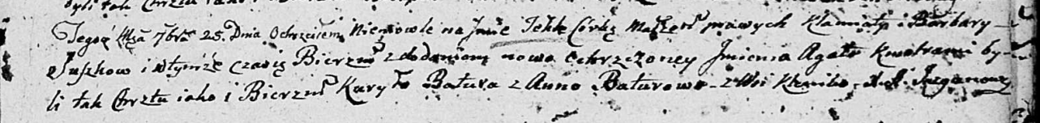

Дедиловичская Покровская церковь. 25 сентября 1804 года. Метрическая запись о крещении.

Suszkowna Tekla Agata – дочь родителей с деревни Клинники.

Suszko Klamiata – отец.

Suszkowa Barbara – мать.

Batura Kuryło – кум.

Baturowa Anna – кума.

Jazgunowicz Antoni – ксёндз.

**НИАБ 136-13-919:** Лист 31об. **Метрическая запись №7/1818-у (ориг).**

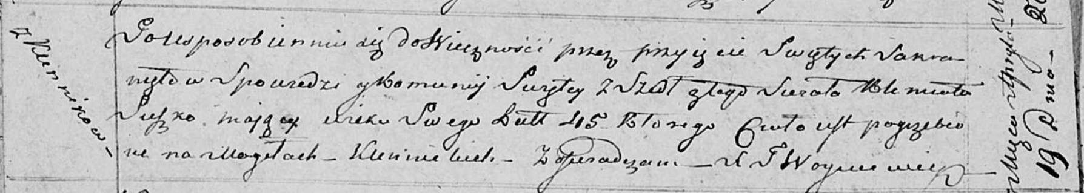

Осовская униатская церковь. 19 апреля 1818 года. Метрическая запись об отпевании.

Suszko Klemiata – умерший, 45 лет, с деревни Клинники, похоронен на кладбище деревни Клинники.

Woyniewicz Tomasz – ксёндз.